

高寶璟最近四戰三勝，布寧冠軍層級愈贏愈大

2024年9月24日

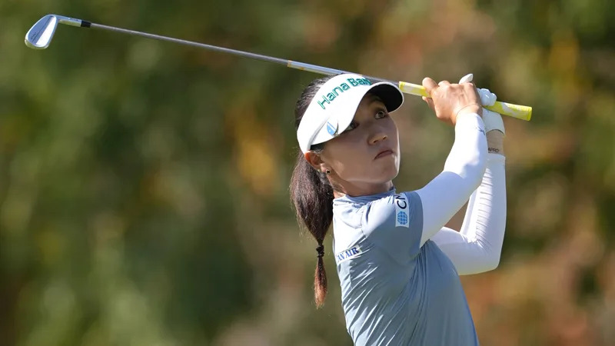
【羅開新聞中心Minsey Weng綜合報導 圖╱Getty Images╱LPGA提供】今年開季勇奪Hilton Grand Vacations Tournament of Champions（LPGA冠軍賽）後，韓裔紐西蘭選手高寶璟（Lydia Ko）只差一座冠軍就能夠進入LPGA Hall of Fame（LPGA名人堂），緊接著隔週幾乎就要在LPGA Drive On Championship（LPGA啟動錦標賽）達陣了，而且還是四桿大逆轉，可惜延長賽敗給Nelly Korda（奈莉‧柯達）。
隨著柯達一發不可收拾，高寶璟卻陷入平淡，結果有趣的是，當柯達在下半年的表現判若兩人時，高寶璟開始發威了，並以一座巴黎奧運金牌越過名人堂所需的二十七分門檻。
高寶璟愈打愈旺，隨後在聖安卓老球場的AIG Women's Open（英國女子公開賽）擊敗柯達，剛剛落幕的Kroger Queen City Championship Presented By P&G（皇后城錦標賽），更從決賽日出發時落後兩桿，終場倒贏了五桿，最近四戰三勝，再添一筆和巴黎奧運同樣的三十七分，世界排名仍居第三。
泰國女將Jeeno Thitikul（吉諾‧提蒂卡）打了八洞好球，接下來只能看著對手高唱獨角戲，吞下最近十三個月來的第四場第二名，獲得22.2分的安慰獎，排名回升至十二位。
把焦點轉向亞洲高壇，日巡賽的Miyagi TV Cup Dunlop Ladies Open（登祿普女子公開賽）因惡劣天候只打了二十七洞，不過突破首勝的安田祐香（Yuka Yasuda），照樣進帳十七分，從一百四十三變成一百零三名，而韓巡賽的Daebo Hausd Open（戴伯公開賽）成就了賽前連吞四場淘汰的文淨玟（Jeongmin Moon），獲得十八分，暫居一百四十九名。
歐洲高壇則誕生了一位年僅十九歲的超級菜鳥，這個來自德國的小女孩名叫Helen Briem（海倫‧布寧），靠著身高達一百九十公分的擊球優勢，今年夏天以業餘身份連贏三場次級歐巡賽，當時風光登上業餘球后寶座，兩週後決定轉職業，第二次登台演出勇奪英格蘭名將Justin Rose（賈斯汀‧羅斯）主辦的Rose Ladies Open（羅斯女子公開賽）。
布寧上週升上層級更高的歐巡賽，再奪得La Sella Open（拉沙亞公開賽），最近打出一波六戰五勝的瘋狂氣勢，這回獨得十五分，比之前的四場次級賽冠軍加起來還多，世界排名前進至一百三十一位。

